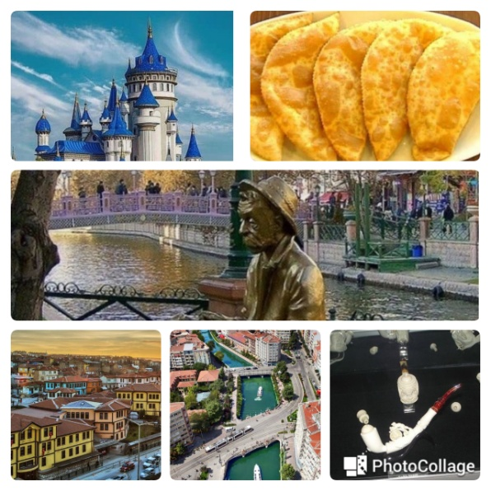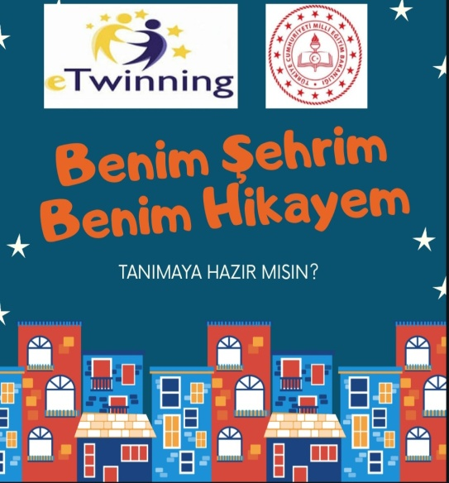

BENİM ŞEHRİM BENİM HİKAYEM / MY CITY MY STORY
Okulumuz sınıf öğretmenlerinden Çiğdem TARHAN ve öğrencileri 1/B sınıfı ; Türkiye'den 9 ortağı ve Romanya'dan, Azerbaycan'dan, İtalya'dan ve Romanya'dan ortaklarıyla beraber "Benim Şehrim Benim Hikayem / My City My Story" isimli etwinning projesi yapmaya başlamışlardır. Proje kurucuları Karaman'dan Belgin EREL ve Romanya'dan Alina MIHAILESCU'dur.
Proje, katılan tüm ortakların yaşadığı şehrin doğal ve tarihi güzelliklerini, yöresel ve kültürel özelliklerini, oyunları ve geleneksel etkinliklerini tanıtmayı hedeflemektedir. Proje sayesinde hem farklı şehirlerimizi tanıyacağız hem de kendi şehrimiz olan Eskişehir’i ve bölgemiz olan İç Anadolu Bölgesini tanıtacağız. Proje eylülde başlayıp haziranda sona erecektir. 2020-2021 Eğitim-Öğretim yılını kapsamaktadır.
Proje ile ilgili detaylı bilgileri aşağıdaki linkleri tıklayarak öğrenebilirsiniz. Facebook ve Instagram sayfalarına üye olabilir ve proje aşamalarını yakından takip edebilirsiniz.
Projenin yapıldığı ana platform olan twinspace sayfası:
https://twinspace.etwinning.net/119828/home
Facebook: https://www.facebook.com/groups/746328512858686
Instagram: https://instagram.com/benimsehrimbenimhikayemprojesi?igshid=10nvedzlybtb2

